孝威國小參加綠舞飯店兒童節日式文化體驗活動成果
日期:115.3.30
地點:綠舞國際飯店
說明:為提升學生多元文化素養與環境教育知能，綠舞國際觀光飯店邀請本校高年級學生參與兒童節日式文化體驗活動，透過實地參訪與體驗，認識園區特色、日式建築風格及環境教育理念，並親身體驗傳統工藝之美。
本次活動採健行方式前往，沿途欣賞插秧時節的田園景致，學生觀察稻作生長過程，了解從秧苗培育到稻米收成的基本概念，體會農業與自然環境之密切關係。
抵達園區後，由專業導覽人員帶領參觀日式主題園區，進行庭園植栽解說，認識多種喬木與灌木，並沉浸於繽紛花卉與典雅景觀之中。透過日式庭園之美，深化學生對綠美化與生態環境的認識，了解植物對環境與生活品質的重要性。
整體活動融合文化體驗與環境教育，透過觀察、體驗與實作，引導學生在真實情境中學習，達成寓教於樂之教學目標。
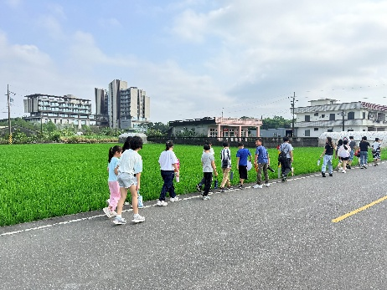 | 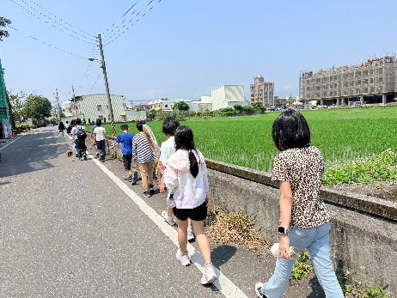 | 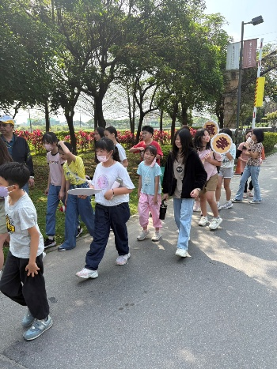
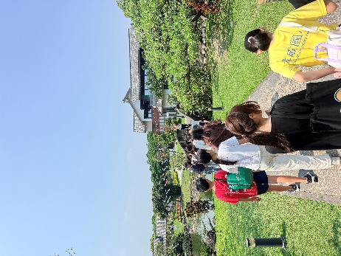 | 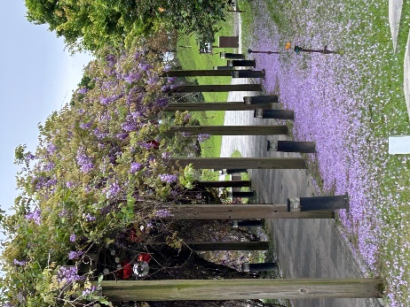 | 